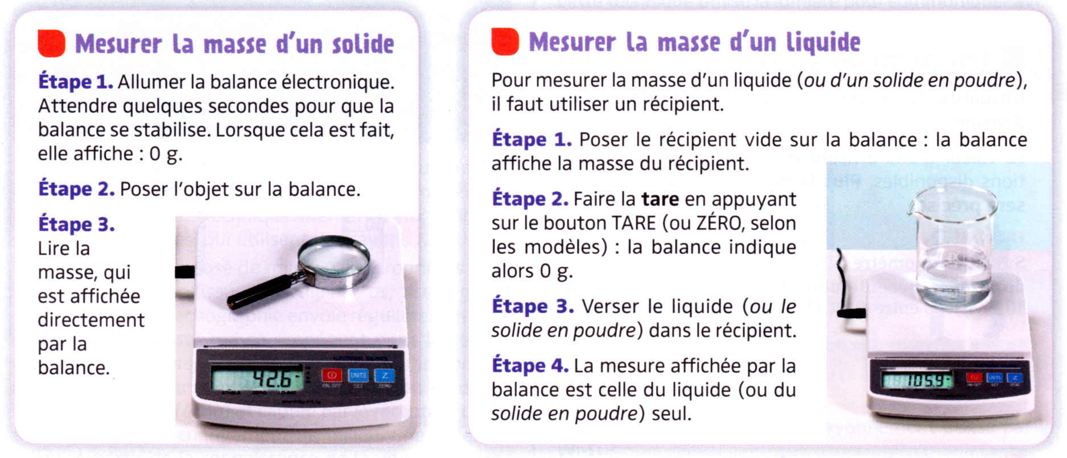

Chap. 1 – fiche n°2 | Activité | Pesées
- En utilisant la méthode vue en classe, mesurer la masse des 3 objets et noter les valeurs ci-dessous :
objet 1 : ____________________ | objet 2 : ____________________ | objet 3 : ____________________

- Classer ces objets du plus lourd au moins lourd.
- Quelle est la précision de votre mesure ?
- À l’aide de la méthode vue en classe, remplir un bécher d’une masse d’eau équivalente à la masse de l’objet 1.

Chap. 1 – fiche n°2 | Activité | Pesées
- En utilisant la méthode vue en classe, mesurer la masse des 3 objets et noter les valeurs ci-dessous :
objet 1 : ____________________ | objet 2 : ____________________ | objet 3 : ____________________

- Classer ces objets du plus lourd au moins lourd.
- Quelle est la précision de votre mesure ?
- À l’aide de la méthode vue en classe, remplir un bécher d’une masse d’eau équivalente à la masse de l’objet 1.
Chap. 1 – fiche n°2 | Activité | Pesées
- En utilisant la méthode vue en classe, mesurer la masse des 3 objets et noter les valeurs ci-dessous :
objet 1 : ____________________ | objet 2 : ____________________ | objet 3 : ____________________

- Classer ces objets du plus lourd au moins lourd.
- Quelle est la précision de votre mesure ?
- À l’aide de la méthode vue en classe, remplir un bécher d’une masse d’eau équivalente à la masse de l’objet 1.

Chap. 1 – fiche n°2 | Activité | Pesées
- En utilisant la méthode vue en classe, mesurer la masse des 3 objets et noter les valeurs ci-dessous :
objet 1 : ____________________ | objet 2 : ____________________ | objet 3 : ____________________

- Classer ces objets du plus lourd au moins lourd.
- Quelle est la précision de votre mesure ?
- À l’aide de la méthode vue en classe, remplir un bécher d’une masse d’eau équivalente à la masse de l’objet 1.
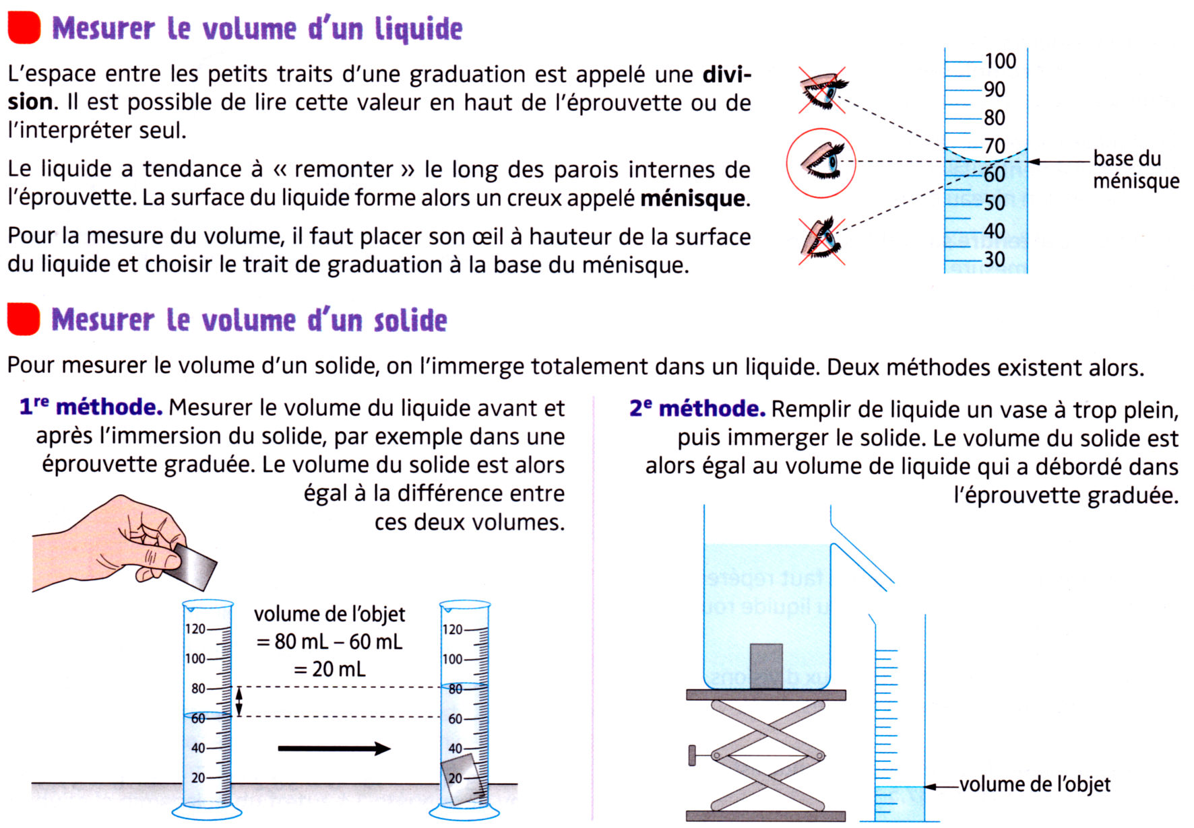

Chap. 1 – fiche n°4 | Activité | Pesées
- Mesurer les volumes des 3 objets et compléter le tableau :
objet 1 : ____________________ | objet 2 : ____________________ | objet 3 : ____________________
- Classer ces objets du plus volumineux au moins volumineux.

- À l’aide de l’éprouvette graduée, mesurer un volume de 100 mL
□ Faire valider par le professeur
- Peser la masse de 100 mL d’eau : _________
- Quelle est la masse d’un litre d’eau ? Justifier par un calcul.

- Placer 100 mL d’eau dans l’éprouvette graduée. Verser ensuite le contenu de l’éprouvette dans le bécher.
- ✪ Qu’observe-t-on ?

Chap. 1 – fiche n°4 | Activité | Pesées
- Mesurer les volumes des 3 objets et compléter le tableau :
objet 1 : ____________________ | objet 2 : ____________________ | objet 3 : ____________________
- Classer ces objets du plus volumineux au moins volumineux.

- À l’aide de l’éprouvette graduée, mesurer un volume de 100 mL
□ Faire valider par le professeur
- Peser la masse de 100 mL d’eau : _________
- Quelle est la masse d’un litre d’eau ? Justifier par un calcul.

- Placer 100 mL d’eau dans l’éprouvette graduée. Verser ensuite le contenu de l’éprouvette dans le bécher.
- ✪ Qu’observe-t-on ?

Chap. 1 – fiche n°4 | Activité | Pesées
- Mesurer les volumes des 3 objets et compléter le tableau :
objet 1 : ____________________ | objet 2 : ____________________ | objet 3 : ____________________
- Classer ces objets du plus volumineux au moins volumineux.

- À l’aide de l’éprouvette graduée, mesurer un volume de 100 mL
□ Faire valider par le professeur
- Peser la masse de 100 mL d’eau : _________
- Quelle est la masse d’un litre d’eau ? Justifier par un calcul.

- Placer 100 mL d’eau dans l’éprouvette graduée. Verser ensuite le contenu de l’éprouvette dans le bécher.
- ✪ Qu’observe-t-on ?

Questions | Réponses
Quelle est l'unité de la masse ?
Avec quel appareil mesure-t-on la masse ?
Qu'est-ce que le volume d'un objet ?
Avec quel appareil mesure-t-on le volume ?
Quelle est l'unité du volume ?
Combien pèse un 1 L d'eau ?
Donner les unités du tableau de conversion
Combien vaut un dm³ en litre (ou un multiple du litre) ?
Combien vaut un m³ en litre (ou un multiple du litre) ?
Comment utiliser le tableau de conversion ?

Questions | Réponses
Quelle est l'unité de la masse ?
Avec quel appareil mesure-t-on la masse ?
Qu'est-ce que le volume d'un objet ?
Avec quel appareil mesure-t-on le volume ?
Quelle est l'unité du volume ?
Combien pèse un 1 L d'eau ?
Donner les unités du tableau de conversion
Combien vaut un dm³ en litre (ou un multiple du litre) ?
Combien vaut un m³ en litre (ou un multiple du litre) ?
Comment utiliser le tableau de conversion ?

